1.pielikums
Tirgus izpēte
“Laulību ceremoniju nodrošināšanai nepieciešamo
preču piegāde Balvu novada Dzimtsarakstu nodaļai”
(ID Nr. BNP TI 2024/64)

TEHNISKĀ SPECIFIKĀCIJA/ TEHNISKAIS PIEDĀVĀJUMS
“Laulību ceremoniju nodrošināšanai nepieciešamo preču piegāde Balvu novada Dzimtsarakstu nodaļai”
(ID Nr. BNP TI 2024/64)

Nr.  p.k. | Preces nosaukums | Pasūtītāja prasības | Pretendenta piedāvājums (piedāvātās preces apraksts, galvenie parametri) | Plānotais daudzums  (gb.)
1. | Sveces | Cilindriska svece, balta, izm.5x15 cm ±1,5 cm, degšanas ilgums – 35 h |  | 40
2. | Sveces | Cilindriska svece, balta, izm.6x20 cm ±1,5 cm, degšanas ilgums – līdz 35 h |  | 40
3. | Sveces | Galda svece, balta, garums – 24,5 cm ±1,5 cm, degšanas ilgums – līdz 7 h |  | 30
4. | Sveces | Tējas sveces, baltas, izm.15,4x5,4 cm ±1,5 cm, degšanas ilgums – līdz 8 h, iepakojumā ne mazāk kā 50gb. |  | 2
5. | Svečturis – pavards | Stikla-kristāla svečturis tējas svecēm, izmērs 10x8 cm ±2 cm;  skat. attēlus:  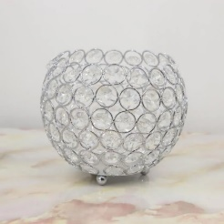  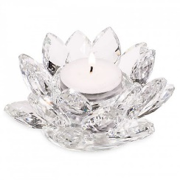  (attēliem ir tikai ilustratīva nozīme) |  | 50
6. | Dekoratīvā pildspalva | Metāla lodīšu pildspalva ar kastīti; kastīte – balta vai melna, ar caurspīdīgu plastmasas vāku |  | 50
7. | Foto rāmis | Balts koka vai plastmasas foto rāmis, izmērs 21x29,7 cm ±1,5 cm |  | 50
8. | Laulību apliecības vāki | Dažādu krāsu, izmērs 22,5x17 cm; atvērumā – fiksēta A4 formāta caurspīdīga dokumentu kabatiņa, kabatiņai ir atvērums pa garāko malu |  | 50
9. | Albums | Kāzu foto albums ar pergamentu, izmērs – 30x31 cm ±1,5 cm, ne mazāk kā 80 lpp. |  | 2
10. | Apsveikumu kartiņa | dizaina apsveikuma kartiņa, izmērs – 11x14 cm ±1,5 cm |  | 20
11. | Papīra galdauti | Vienkrāsaini, bez raksta, izmērs – 1,80x8m rullis ± 5 cm |  | 20
12. | Mitrās salvetes rokām | Iepakojumā ne mazāk kā 10 gab. |  | 30

[Amats, vārds uzvārds, paraksts] ________________

Rekvizītus “paraksts” neaizpilda, ja dokuments sagatavota atbilstoši normatīvajiem aktiem par elektronisko dokumentu noformēšanu.

